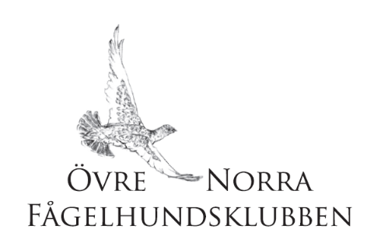
ÖNFK inbjuder till endagsprov i Abisko
14/3-2024

Provledare
Mats Haapaniemi
073-0514567
matshaapaniemi@hotmail.com

Kommissarie
Susanna Gidlund
076-8167779
susanna.gidlund68@gmail.com

Program
Torsdag 14 mars-2024

Domare
Sofie Gidlund. Peter Göransson, Karl Ole Jörgenssen,

Klasser
UKL, ÖKL, SKL ??????
Anmälan
Anmälan görs genom SKK´s skk.start nya system.

Sista anmälningsdag 4 Mars 2024

Avgift
550:- Betalas i samband med anmälan på webben.

Plats
Abisko. Mer information om samlingsplats kommer med PM och i ÖNFK facebook

Övrigt:
Max 3partier annars i enlighet med FA´s bestämmelser.
OBS! Eventuellt sker transport ut till markerna med skoter, detta sker på egen risk.
Hundar får inte förfölja ren

Välkomna Mats och Susanna

